**ZAKRES CZĘŚCI PODSTAWY PROGRAMOWEJ Z PLASTYKI KL. I LO**

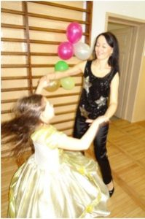 **DYREKTOR AGATA NYKIEL**

Nazywam się Agata Nykiel. Ukończyłam Szkołę Muzyczną II stopnia w Rzeszowie oraz Edukację Artystyczną w Zakresie Sztuki Muzycznej na Uniwersytecie Rzeszowskim. Ukończyłam również Zarządzanie oświatą- menager oświaty w Wyższej Szkole Informatyki i Zarządzania w Rzeszowie. Jestem instruktorem rytmiki oraz magistrem sztuki muzycznej. Od kilku lat pełnię funkcję dyrektora Niepublicznego Zespołu Szkolno- Przedszkolnego w Sołonce, a od września 2021 roku – Niepublicznego Liceum Ogólnokształcącego w Sołonce. Jestem nauczycielem muzyki i rytmiki w naszej szkole. Prowadzę również zespół wokalno-taneczny Solon Dance, którego uczestnikami są uczniowie oraz pracownicy naszej szkoły. Muzyka to moja pasja, uwielbiam również podróże po świecie. Mam wieloletnie doświadczenie w pracy z dziećmi i młodzieżą, kocham dzieci i młodzież, a najważniejsze w życiu  jest dla mnie dobro drugiego człowieka. Prywatnie jestem szczęśliwą babcią dwóch wspaniałych dziewczynek. Z ogromną przyjemnością zostanę egzaminatorem w edukacji domowej, jeśli ktoś z Was wybierze plastykę , jako przedmiot do wyboru w klasie I. Zapraszam do kontaktu pod adresem: [grzenyk1@op.pl](mailto:grzenyk1@op.pl)

**WYMAGANIA**

1. Umiejętność wykonania prezentacji w programie PowerPoint, w której przedstawisz dokumentację fotograficzną najciekawszych cech Twojej kultury regionalnej i lokalnej. Mogą to być jakieś ciekawe miejsca, stroje ludowe, przedmioty codziennego użytku itp.
2. Umiejętność przygotowania fotoreportażu lub krótkiego filmu na temat wybranej instytucji kultury. Może to być, np. galeria, dom kultury albo placówka organizująca warsztaty plastyczne, teatralne czy filmowe.
3. Umiejętność wyszukania w dostępnych źródłach dzieła, które uznasz za ciekawe. Zanotuj charakterystyczne cechy jego wyglądu i swoje wrażenia. Określ, która   
   z właściwości pracy oddziałuje na Ciebie najsilniej. Jak myślisz, dlaczego?
4. Umiejętność przeprowadzenia dramy – wywiad z artystą. Wyszukaj jak najwięcej informacji   
   o wybranym przez siebie twórcy. Sporządź listę pytań do wywiadu z artystą, następnie odegraj z wybraną przez siebie osobą (może to być ktoś z rodziny) scenkę, w której osoba odgrywająca rolę dziennikarza będzie zadawała pytania dotyczące treści wybranej pracy autora, a twórca opowie o różnych aspektach związanych z dziełem   
   i swoim życiem.
5. Umiejętność znalezienia informacji o wydarzeniach, które odbyły się w różnych miastach w ramach obchodów 100-lecia awangardy w Polsce. Czy w pobliżu Twojej miejscowości również zorganizowano taką imprezę? Przygotuj na ten temat prezentację.
6. Umiejętność zobrazowania za pomocą środków plastycznych (kształtów, linii i plam) swoich odczuć związanych z dowolnym utworem muzycznym.
7. Umiejętność wyszukania w dostępnych źródłach pop-artowych dzieł, na których ukazano wnętrza domów i mieszkań. Porównaj te reprodukcje ze zdjęciami współczesnych pomieszczeń. Określ, na których fotografiach dostrzegasz więcej elementów typowych dla kultury masowej i konsumpcyjnego stylu życia. Stwórz fotokolaż przedstawiający wystrój Twojego pokoju.
8. Umiejętność wykonania pocztówki audiowizualnej z Twojej okolicy. Zastanów się, jak ciekawie zaprezentować wybrane miejsce – jego zabytki i współczesne życie kulturalne. Montaż powinien się składać z dźwięku i obrazu.
9. Analiza przykładowych dzieł, podanych poniżej.

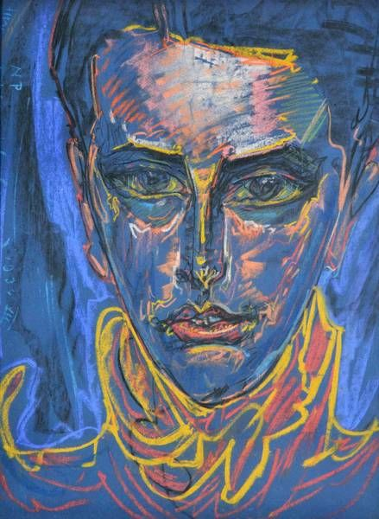

Stanisław Ignacy Witkiewicz „*Portret Marii Białynickiej-Biruli*”

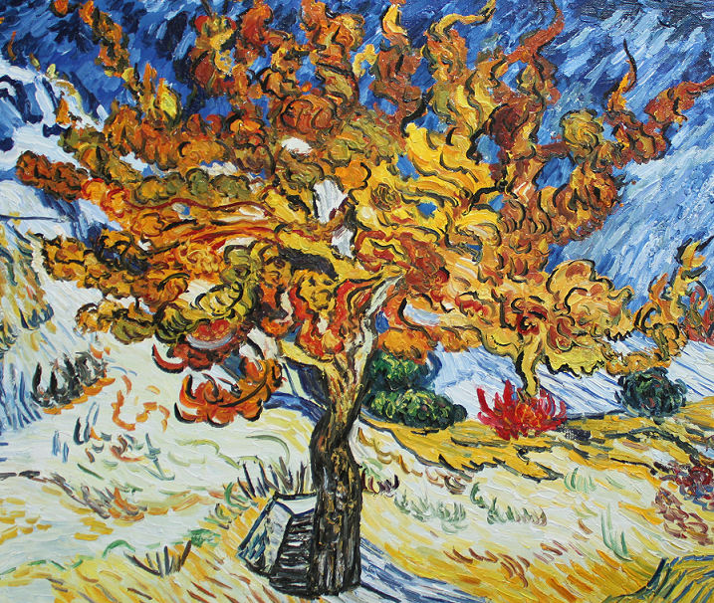

Vincent Van Gogh „*Drzewo morwy*”

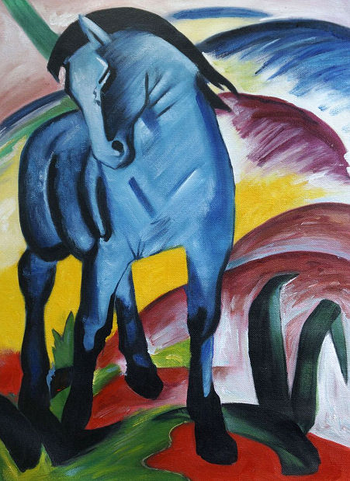

Franz Marc “*Niebieski koń*”

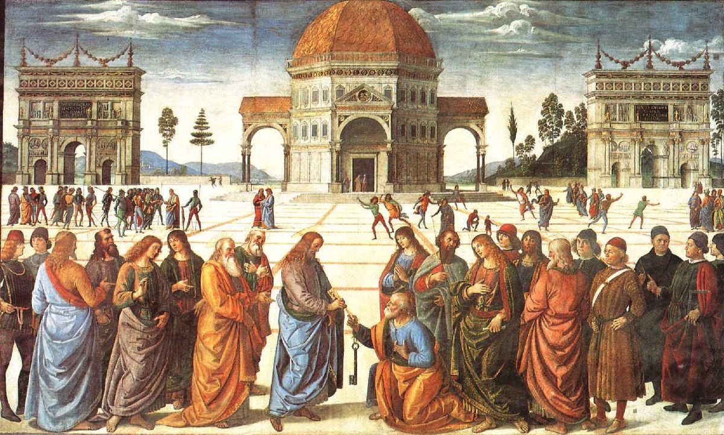

Pietro Perugino “*Wręczenie kluczy św. Piotrowi*”

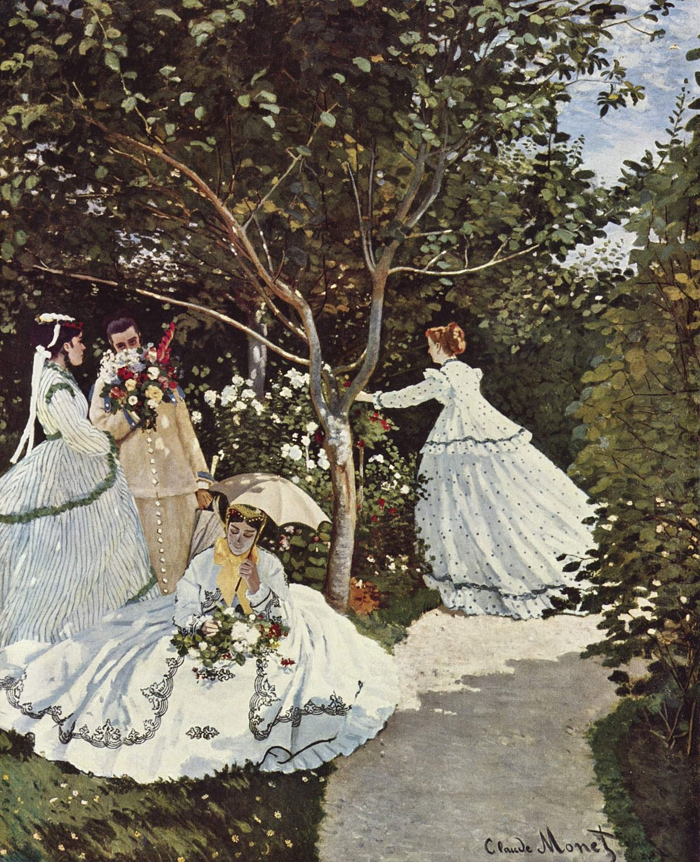

Claude Monet „*Kobiety w ogrodzie*”